Министерство науки и высшего образования Российской Федерации Федеральное государственное бюджетное образовательное учреждение высшего образования
«Рязанский государственный радиотехнический университет
имени В.Ф. Уткина»

Кафедра «Электронные вычислительные машины»

Отчет о лабораторной работе № 1
Структура программ на языке Java
по дисциплине
«Промышленное программирование»

Выполнили:
студенты группы 445
бригада №6
Грачева Е.А.
Старожилов П.А.
Проверили:
доц. Бастрычкин А.С.

Рязань 2025
Цель работы
Изучение структуры программ на языке Java, приобретение навыков создания простейших приложений.
Теоретическая часть
Основным строительным блоком программы на языке Java являются инструкции (statement). Каждая инструкция выполняет некоторое действие, например, вызовы методов, объявление переменных и присвоение им значений. На конец инструкции компилятору указывает точка с запятой (;).
Распространенной конструкцией является блок кода, который содержит набор инструкций. Он заключается в фигурные скобки, а инструкции помещаются между открывающей и закрывающей фигурными скобками.
Java является объектно-ориентированным языком, поэтому всю
программу можно представить как набор взаимодействующих между собой классов и объектов.
Основу программы составляет класс Program. При определении класса вначале идет модификатор доступа public, который указывает, что данный класс будет доступен всем, то есть мы сможем его запустить из командной строки. Далее идет ключевое слово class, а затем название класса. После названия класса идет блок кода, в котором расположено содержимое класса.
Входной точкой в программу на языке Java является метод main, который определен в классе Program. Именно с него начинается выполнение программы. Он обязательно должен присутствовать в программе, и его заголовок строго определен.
При запуске приложения виртуальная машина Java ищет в главном классе программы метод main с подобным заголовком, и после его обнаружения запускает его.
Вначале заголовка метода идет модификатор public, который указывает, что метод будет доступен извне. Слово static указывает, что метод main - статический, а слово void - что он не возвращает никакого значения. Далее в скобках у нас идут параметры метода -String args[] - это массив args, который хранит значения типа String, то есть строки. При запуске программы через этот массив мы можем передать в программу различные данные.
После заголовка метода идет его блок, который содержит набор выполняемых инструкций.
Практическая часть
Задание 1: приветствовать любого пользователя при вводе его имени через командную строку.
В соответствие с заданием был написан код программы, который представлен на рисунке 1, а также результат после запуска на рисунках 2–3.
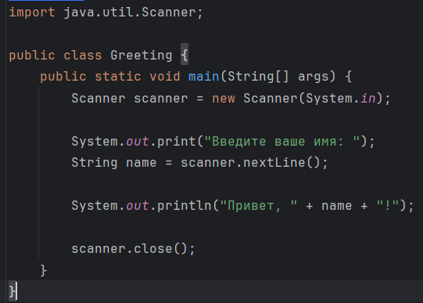
Рисунок 1 – Код к заданию 1
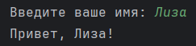
Рисунок 2 – Первый запуск задания 1

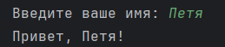
Рисунок 3 – Второй запуск задания 1
Задание 2: ввести с консоли n целых чисел, на консоль вывести отсортированные числа в порядке возрастания и убывания.
В соответствие с заданием был написан код программы, который представлен на рисунке 4, а также результат после запуска на рисунках 5–6.
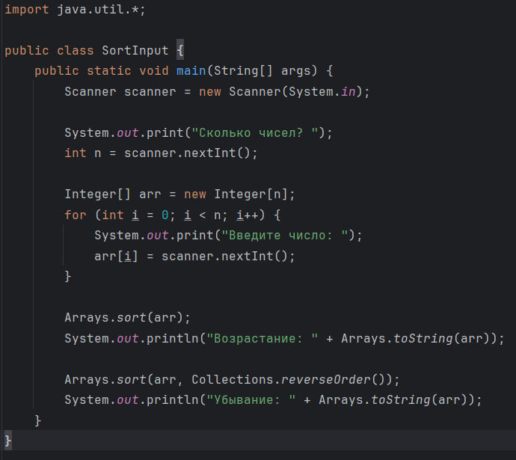
Рисунок 5 – Код к заданию 2
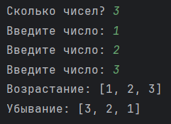
Рисунок 6 – Первый запуск задания 2
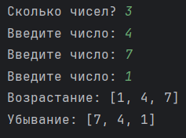
Рисунок 7 – Второй запуск задания 2

Заключение
В ходе выполнения ЛБ были изучены структуры программ на языке Java, также приобретены навыки создания простейших приложений.

